Ｈ２８年
９月 ８日
光が丘子ども家庭支援センター便り
夏休みが終わり、お子様が学校へ通う毎日に慣れてきた頃でしょうか？ 今年は例年になく台風の被害が多い北海道ですがいろいろな影響が懸念されます。暑い暑いと思っていたのに急に涼しい（寒い？）毎日になって体もついていかないかもしれません。収穫の秋、食欲の秋であり、お祭りも各地で催されます。新鮮なご当地の
食材を使い素材を生かした美味しい料理を食べることで心も体も元気になるといいですね。
また、幼稚園や保育園の運動会、小学校ではマラソン大会、学習発表会など様々な行事も目白押し。
冬休みまでは長いのでお子様も疲れがたまって来ることも・・・。あまり無理せず、少しゆっくりと過ごす時間も必要なのではないかと思います。それを支えるお父さまお母さまも、がんばりすぎずにお子さまを見守っていただければと思います。

光が丘子ども家庭支援センターは・・・
今年も夏休み前の７月に、岩見沢市内の小・中学校にお願いして光が丘子ども家庭支援センターのカードを配っていただきました。小学校１年生と５年生、中学校は１年生と学年を決めての配布。でも、相談は小さなお子さんから
大きな子さんまでお受けしています。自分のことでも、また子どものことで困っているお父さま、お母さまからでも結構です。
お話を聞かせていただきながら一緒に考えていきましょう。ご相談、お待ちしています。

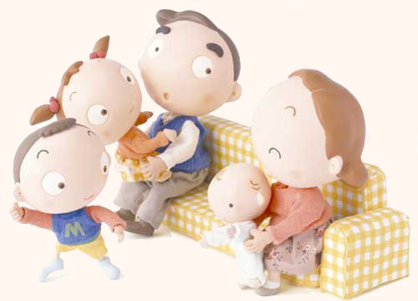

子育てがつらいと思う時・・お悩みアンケート 『コンビタウン』より

■「子育てがつらい」と感じることはありますか？ ある：８８％ ない：１２％
■お子様が何歳頃が一番そう感じましたか？ 0歳：４４％ 2歳：２４％ 1歳：１８％
■「子育てがつらい」と感じるのはどのような場面ですか？（複数回答）
自分の体調が悪い時･眠い時：７５％ 子どもが言うことを聞かない時：５６％
ほか・・夫が協力してくれない時、仕事や家事と両立できない時、
子どもが病気の時、相談相手･話し相手がいない時、
子育てのやり方について文句を言われた時 など

■「子育てがつらい」と思うのはどうしてだと思いますか？
自分の趣味や休息の時間が持てないから：６３％
自分の感情をうまくコントロールできないから：５８％
ほか・・育児やしつけで分からないことが多く自信がない
子どもに「こうなってほしい」という想いが強すぎるから
社会からの疎外感･子育てだけで終わってしまうあせり など
うらにつづく→

子育ての相談は 光が丘子ども家庭支援センター
０１２６－２２－４４８６ まで
岩見沢市春日町２丁目 （光が丘学園内）
ホームページはhttp://www.hikarigaoka.or.jp/
「お知らせ」で過去のセンター便りがご覧いただけます
E-mailは kodomo@hikarigaoka.or.jp

（つづき）
子育てがつらいと思う時・・お悩みアンケート 『コンビタウン』より

いかがですか？ つらいと感じない方もいるのか･･･とちょっと驚きました。もしかしたらママ達はみんな 子育てをちゃんとやっているし、ちゃんとできないとかつらいとか感じてはいけないんじゃないかな？・・・と思っていませんか？ 子育て中は日々大変なことの連続ですよね。でも誰かの助けがあれば『つらい』のが半分になるかもしれません。 一人で頑張りすぎないで！ できないことは悪いことではありませんから。

このほかにも様々なエピソードがありました。読んでいるうちに、自分も子育てをしている間は必死で、でもあまり褒められることもなかったなと思いました。実際十分なことができたかと言うと、そうではなかったのでしょう。でも、子どものために一生懸命やったことだけは胸をはれます。未熟なママでした けど・・・

■「子育てがつらい」と感じた時の解消方法は？
子どもが寝ている間に、自分の時間を持つ：５０％
公園・買い物など子どもを連れて気分転換に外出：４１％
ほか・・実家の母親や義母に協力してもらう、お菓子やお酒で発散、友達に会いに
行く・来てもらう、夫に子どもを預けて外出する、友達にメールをする、
イベント・サークルなどに、子どもと一緒に参加する など

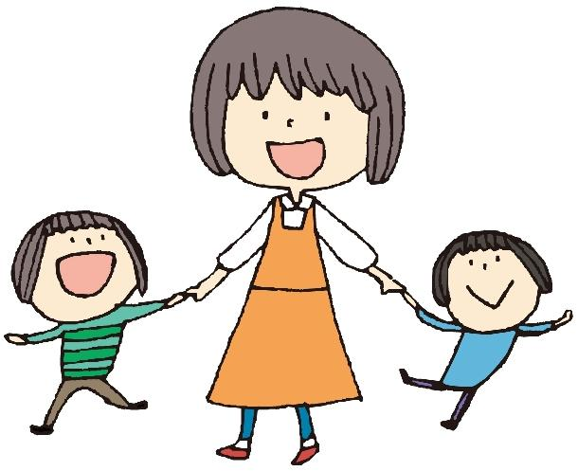

「子育てがつらい」と思ったことで、一番心に残っているエピソード
Yさん
「子育て中だし、家に居るから別にいいや！と、自分にはお金を掛けず、お洒落をしないでいました。が、次第に精神的に不安定になり、うつ気味に…。自分をコントロール出来なくなり、泣いてばかりいました。そんな私に主人も困り果て、優しくしてくれるどころか、仕事の疲れもあって、暴言を吐かれる始末。悲しくて苦しくて悲惨な3カ月を過ごしました。でも、「このままではいけない！」と決意し、家族との外出を中止して、主人に子どもを見てもらい、約2年ぶりの美容院へ出掛けました。カット、パーマ、 カラー、ヘッドスパ、スペシャルメニューで大奮発しました。カフェ感覚で珈琲をいただきながら、何冊も雑誌を読み、頭皮のマッサージ。至福のひとときでした。約6時間後帰宅した際、
「ありがたみがわかった」、「こんなに大変だとは…」と労ってもらいました。
「子育てがつらい」のではなくて、周囲からの評価（特に主人からの）が低いと
モチベーションが下がります。普段の何気ない一言。「ありがとう」「美味しいよ」
「キレイだね」「かわいいよ」その一言でどれだけ頑張れるでしょう。ですから私は主人に、感謝の言葉を伝えるようにしています。「あなたに愛されて幸せよ」と。自分に暗示をかけるのか、今本当に幸せと思えます。主人も優しくなり、夫婦生活も戻りました」



札幌の『オータムフェスト』（９月９日～１０月１日）、岩見沢の『ふるさと百餅祭り』（９月１７日～１９日）、いわみざわローズフェスタ2016秋(９月１７日～２５日)、毛陽･万美紅葉祭り(１０月９日)・・・などなど、イベントがたくさんあります。気持ちのいい秋を満喫できたらいいですね。季節の変わり目、体調にも気をつけてください。

